OpenClaw Geological Services
Automatizovaný analyticko-rešeršní systém

Posouzení hydrogeologických poměrů
pro vyhodnocení možnosti vypouštění srážkových vod
do horninového prostředí na pozemku
stavební parcela č. 1591 v k. ú. Žižkov
Baranova 1486/18, Praha 3

Hydrogeologický posudek – rešeršní studie na základě veřejně dostupných
státních datových zdrojů (ČGS, ČÚZK, VÚV TGM)
dle vodního zákona č. 254/2001 Sb. a ČSN 75 9010

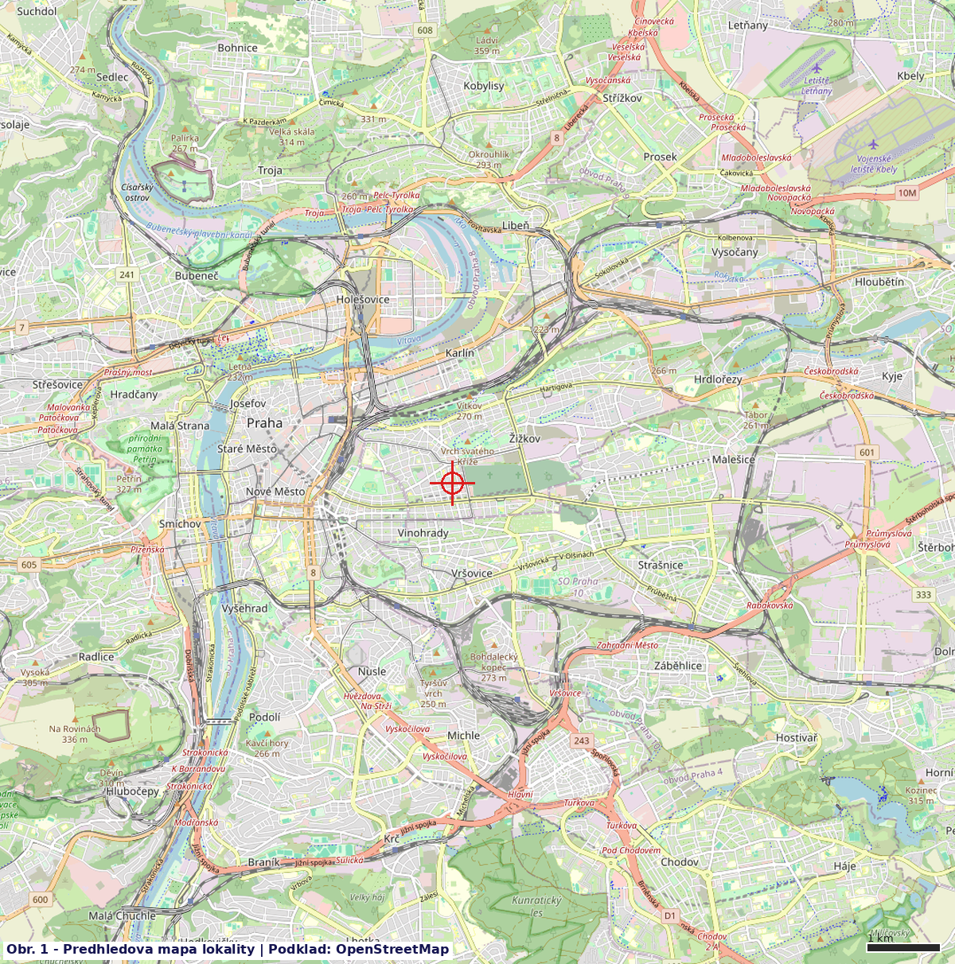
Pohled na lokalitu stavební parcely č. 1591 v k. ú. Žižkov (červený křížek)

Zpracoval: Makro / OpenClaw – automatizovaná rešeršní zpráva
Datové zdroje: ČGS (mapy.geology.cz), ČÚZK (geoportal.cuzk.cz)
Příloha č. 1: Situace lokality s hydrogeologickými fenomény

Praha, březen 2026

1. Úvod, cíl prací
Na základě zadání byla provedena rešeršní studie hydrogeologických poměrů a posouzení možnosti infiltrace srážkových vod do horninového prostředí na stavební parcele č. 1591 v katastrálním území Žižkov, Praha 3 (adresa Baranova 1486/18). Na parcele se nachází bytový dům o 7 podlažích se zastavěnou plochou 350 m².
Možnost a způsob likvidace srážkových vod do horninového podloží závisí na geologických a hydrogeologických poměrech lokality. Při nedostatečné propustnosti hornin, zvýšené hladině podzemní vody (dále HPV), malém rozsahu pozemku či možnosti ovlivnění okolních jímacích a stavebních objektů nelze srážkové vody vsakovat do horninového podloží.
Vypouštění srážkových vod do horninového prostředí, resp. podzemních vod, se řídí ustanovením vodního zákona č. 254/2001 Sb. (ve znění pozdějších předpisů) a platné normy ČSN 75 9010 "Vsakovací zařízení srážkových vod". Podle této normy musí být např. úroveň základové spáry (dno) vsakovacího zařízení srážkových vod alespoň 1 m nad volnou hladinou podzemní vody (viz odstavec 6.1.7).
Cílem hydrogeologického posudku bylo na základě archivních dat a veřejně dostupných státních geoinformačních služeb ověřit geologickou stavbu a hydrogeologické poměry lokality, úroveň HPV a infiltrační schopnost podložních hornin. Následně pak vydat doporučení z geologického a hydrogeologického hlediska.
Ke zpracování posudku bylo použito následujících zdrojů a metod:
- prostudování dostupných archivních zpráv a mapových podkladů (geologické, hydrogeologické a vodohospodářské mapy) z vymezeného území
- vrtná prozkoumanost území z Geofondu ČGS (databáze OPLA – Vrtná_prozkoumanost)
- dotazy GetFeatureInfo na WMS služby ČGS (geologická_mapa50, HG_rajóny, zranitelnost_podzemní_vody, základní_odtok, HG50_rastr)
- dotazy na REST služby ČGS (Vrtná_prozkoumanost vrstva 1 a 5)
- identifikace povodí z WMS ČÚZK INSPIRE HY (DrainageBasin)
- identifikace parcely a stavebního objektu z REST služby ČÚZK RÚIAN
- lokalizace studní a vrtů s hladinou HPV v okolí

1.1 Základní údaje
Účel posudku | posouzení možnosti vsakování srážkových vod do horninového prostředí
Pozemek parcelní číslo | stavební parcela Žižkov 1591
Katastrální území | Žižkov (727415)
Obec | Praha, městská část Praha 3 – Žižkov
Plocha pozemku | 403 m²
Zastavěná plocha | 350 m² (bytový dům, 7 podlaží, 21 bytů)
Kód stavebního objektu (RÚIAN) | 21705691
Souřadnice WGS84 | 50,0799° N / 14,4577° E
Nadmořská výška | cca 265 m n. m.
Zpracovatel posudku | Makro / OpenClaw – automatizovaná analytická zpráva

1.2 Umístění stavby, střety zájmů
Stavební parcela č. 1591 se nachází v zastavěné části městské čtvrti Žižkov, Praha 3, v ulici Baranova. Jedná se o vnitroblokovou polohu s plným obestavěným okolím. Pozemek je zcela zastavěn bytovým domem č. p. 1486 o zastavěné ploše 350 m² (z celkové výměry parcely 403 m²). Volná nezastavěná plocha činí přibližně 53 m².
Lokalita se nenachází v ochranném pásmu vodních zdrojů (OP VZ) ani v chráněné oblasti přirozené akumulace vod (CHOPAV). Pozemek neleží v záplavovém území (centrum Prahy na vyvýšeném svahu Vítkova, 265 m n. m.). Oblast není poddolovaným územím. Inženýrské sítě (kanalizace, vodovod, plyn, elektřina) jsou dle RÚIAN plně připojeny.

Střet | Stav
Ochranná pásma vodních zdrojů | Lokalita se nenachází v OP VZ
CHOPAV | Lokalita neleží v CHOPAV
Ochrana přírody | Žádná zvláštní ochrana
Záplavové území | Neleží (svahová poloha, 265 m n. m.)
Poddolované území, CHLÚ | Není evidováno (ČGS důlní_díla: 0 záznamů)
Inženýrské sítě | Plně připojeny (kanalizace, vodovod, plyn, elektřina)
Domovní studny do 50 m | Nebyly zjištěny v databázi OPLA (urbánní zástavba)
Radonový index | 2 – střední (ČGS radon_index_50)
Sesuvná náchylnost | Třída střední náchylnosti (ČGS svahové_nestability)
Svahové deformace | Žádné registrované (ČGS svahové_deformace: 0 záznamů)
IG rajón předkvartérních hornin | Sf – rajón flyšoidních hornin, únosné, na svazích náchylné k sesouvání
Ostatní | Plně urbanizované území, odkanalizované

1.3 Geologická prozkoumanost
Geologie území je převzata z Geologické mapy ČR list 12-24 Praha (ČGS, služba geologická_mapa50, vrstva 0). Oblast Praha – Žižkov leží v jedné z nejlépe prostudovaných geologických oblastí Evropy – Barrandienu (pražská pánev, Český masiv).
V databázi Vrtná_prozkoumanost (ČGS, OPLA) bylo v okruhu 1 km od parcely nalezeno více než 3 000 registrovaných geologických objektů (vrty, kopané sondy, studny). Nejbližší registrovaný objekt s geologickými údaji je archivní vrt V-1 (GDO klíč 190352, signatury GF U006562, rok 1961, hloubka 2,7 m, vzdálenost 68 m od parcely). Hornina: břidlice, stratigrafie: Beroun (Caradok) – ordovik. Vrt byl proveden pro inženýrsko-geologické účely.
Další významné vrty v blízkosti parcely:
Objekt (GDO klíč) | Vzdál. | Hloubka (m) | Hornina / strat. | Rok / účel | Signatura
V-1 (190352) | 0,07 km | 2,7 | břidlice / Beroun | 1961 / IG průzkum | GF U006562
K-1 (190348) | 0,20 km | 2,7 | břidlice / Beroun | 1961 / IG průzkum | GF U006562
S-5 (193141) | 0,23 km | 5,1 | hlína / Ordovik | 1984 / IG průzkum | GF P045321
JÁMA (190327) | 0,31 km | 4,5 | břidlice / Beroun | 1939 / IG průzkum | GF U006562
HV-1 (749901) | 0,48 km | 18,0 | – / – | 2010 / pozorovací | GF P159882
J-3 (603696) | 0,50 km | 16,5 | štěrk / Neogén | 1996 / IG průzkum | GF P088508
V-21 (190759) | 0,54 km | 30,0 | hlína / Beroun | 1972 / IG průzkum | GF U006552
J-1 (188967) | 0,71 km | 15,0 | jíl. břidlice / Dobrotiv | 1983 / IG průzkum | GF U006561

Podrobné informace o geologických objektech jsou k dispozici na www.geology.cz (Geofond ČGS).
Ověření: OPLA vrty – spatial query (bbox 500 m od parcely)

2. Morfologické, geologické a hydrogeologické poměry

2.1 Geomorfologie a geologie
Sledovaný pozemek se nachází v centrální části Prahy, v městské čtvrti Žižkov (Praha 3), na jihozápadním svahu Vítkova kopce. Pozemek leží v nadmořské výšce cca 265 m n. m. na mírném svahu ukloněném k jihozápadu. Území je plně urbanizované – hustá bloková zástavba z přelomu 19./20. století.
Zájmové území náleží geomorfologicky Pražské plošině (soustava Česká vysočina, podsoustava Česká tabule, celek Pražská plošina). Místní hydrogeologickou drenážní bázi tvoří Vltava (cca 185 m n. m., 1,2 km západně). Dle regionálně-geologického členění náleží zájmové území do Barrandienu – pražské pánve Českého masívu.
Geologická stavba lokality je jednoduchá a plošně uniformní. Celé přilehlé okolí buduje jediná litologická jednotka – střídání drob, pískovců, prachovců a jílovitých břidlic letenského souvrství svrchního ordoviku (Caradok, cca 450 Ma). Jde o zpevněné marinní sedimenty uložené v paleozoickém moři pražské pánve Barrandienu.
Na základě GetFeatureInfo dotazu na geologickou mapu 1:50 000 (ČGS) jsou geologické parametry lokality následující:
Číslo mapového listu | 1224 (Praha)
Hornina | střídání drob, pískovců, prachovců a jílovitých břidlic
Horninový typ | sediment zpevněný
Geneze | marinní (paleozoické moře)
Soustava | Český masiv – krystalinikum a prevariskéc paleozoikum
Oblast | středočeská oblast (bohemikum)
Region | Barrandien
Regionální jednotka | paleozoikum Barrandienu
Subregionální jednotka | pražská pánev
Éra | PALEOZOIKUM
Útvar | ORDOVIK
Oddělení | ordovik svrchní
Souvrství | letenské souvrství
Tektonické linie | žádná v bezprostředním okolí
IG rajón (předkvartérní) | Sf – rajón flyšoidních (výrazně anizotropních) hornin
IG charakteristika | únosné, na svazích náchylné k sesouvání
Sesuvná náchylnost (ČGS) | třída střední náchylnosti
Radonový index (ČGS) | 2 – střední
Kvartérní pokryv (zakrytá mapa) | fluviální sedimenty: písky a štěrky (pleistocén spodní)

V nadloží hornin ordoviku vystupuje pouze tenká vrstva eluvií (zvětralin) a navážek o mocnosti typicky 0,5–2,0 m. Nejbližší archivní vrty (V-1 a K-1, 1961, vzdálenost 68–200 m) zastihly břidlice již v hloubce 2,7 m pod terénem. Vrt S-5 (1984, 230 m) zaznamenal hlínu (eluvium ordoviku) do hloubky 5,1 m.

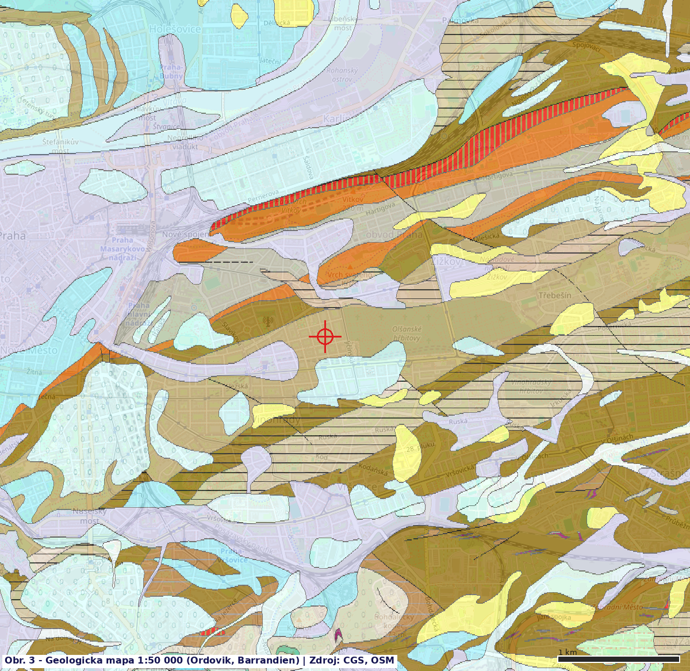
Obr. 1: Výřez z Geologické mapy ČR 1:50 000, list 1224 Praha (ČGS) s vyznačením lokality (červený křížek). Ordovik – letenské souvrství.

Ověření: WMS GetFeatureInfo – geologická mapa 1:50 000 (parcela)

2.2 Hydrogeologie
Podle hydrogeologické rajonizace ČR (Vyhláška č. 5/2011 Sb.) se zájmové území nachází v hydrogeologickém rajónu:
Číslo rajónu | 6250
Název rajónu | Proterozoikum a paleozoikum v povodí přítoků Vltavy
Charakteristika | v horninách krystalinika, proterozoika a paleozoika
Rozloha rajónu | 1 181,54 km²
Hlavní povodí | Labe
Vedlejší povodí | Dolní Vltava
Typ kolektoru | puklinový (praskalinový) – horninový typ
Připovrchový kolektor | zóna zvětrání a rozpukání břidlic letenského souvrství
Hloubka zvětralé zóny | 5–20 m pod terénem (dle vrtů S-5 a V-21)
Typ hladiny PV | volná hladina v puklinové zóně zvětrávání

Připovrchový hydrogeologický kolektor podzemní vody na lokalitě tvoří svrchní vrstva rozpukání a rozvolnění břidlic a drob letenského souvrství ordoviku, které představují regionální izolátor, charakteristický puklinovou až puklinově-průlinovou propustností a převážně volnou hladinou.
Hladina podzemní vody (HPV) na pozemku se předpokládá v hloubce přibližně 1–5 m pod terénem. Tento odhad vychází z měření na nejbližším vrtu s evidovanou HPV – S-5 (GDO 193141, vzdálenost 230 m, rok 1984): max_nvz = 1,1 m pod terénem, max_q = 2,0 l/s. Vrt zastihl hlínu (eluvium ordoviku) do hloubky 5,1 m.
UPOZORNĚNÍ: Hodnota HPV = 1,1 m p. t. z vrtu S-5 indikuje velmi mělkou hladinu podzemní vody. Tuto hodnotu potvrzují i další vrty v širším okolí: PJ-34 (0,47 km, HPV = 1,0 m), J-1/673034 (0,67 km, HPV = 0,75 m), J-2/673035 (0,63 km, HPV = 1,05 m), PJ-31 (0,51 km, HPV = 1,55 m). Pokud se tato hodnota potvrdí na stavební parcele, je možnost vsakování výrazně omezena – norma ČSN 75 9010 vyžaduje minimálně 1 m odstup mezi dnem vsakovacího zařízení a HPV.
V historických studnách na Žižkově (databáze OPLA, studny S-39 až S-87, přelom 19./20. století, vzdálenost 0,37–0,57 km) se hladina podzemní vody nachází v hloubce 5–10 m pod terénem. Vydatnost těchto studní činila řádově 0,5–5 l/s, což odpovídá puklinovému kolektoru v ordovických břidlicích. Hlubší vrty (VD-1 a VD-2, 2017, hloubka 62–73 m, 0,82–0,88 km) byly provedeny pro hydrogeologické účely, ale HPV v nich není v databázi OPLA evidována.
Transmisivita v zóně rozvolnění a rozpukání hornin letenského souvrství odpovídá hodnotě T v řádu 1·10⁻⁵ – 1·10⁻⁴ m²/s, což odpovídá nízké průtočnosti horninového prostředí. Tyto poznatky vycházejí z vyhodnocení filtračních parametrů hydrogeologických objektů v širším okolí lokality a z publikovaných údajů o Barrandienu (Kolářová et al. 1986).

Vrty s hydrogeologickými záznamy v okolí parcely
Objekt (GDO) | Vzdál. | Typ | Hloubka (m) | z (m n.m.) | Rok / účel | Signatura
HV-2 (658341) | 0,14 km | vrt | 6,0 | 266,3 | 2003 / monitor./sanač. | GF P106537
HV-1 (658340) | 0,16 km | vrt | 6,0 | 267,2 | 2003 / monitor./sanač. | GF P106537
S-1 (629004) | 0,17 km | studna | 19,0 | 250,0 | 1964 / hydrogeol. | GF P016339
S-5 (193141)* | 0,23 km | vrt | 5,1 | 267,8 | 1984 / IG průzkum | GF P045321
S-63 (669929) | 0,24 km | studna | 10,0 | 246,4 | 1900 / hydrogeol. | GF P023434
S-43 (669920) | 0,34 km | studna | 10,0 | 246,2 | 1900 / hydrogeol. | GF P023434
S-28 (711176) | 0,37 km | studna | 5,0 | 256,7 | 1950 / hydrogeol. | GF P023435
HV-1 (749901) | 0,48 km | vrt | 18,0 | 264,5 | 2010 / pozorovací | GF P159882

* Vrt S-5 je jediný objekt v blízkosti s evidovanou hladinou PV: HPV = 1,1 m p. t., max_q = 2,0 l/s.

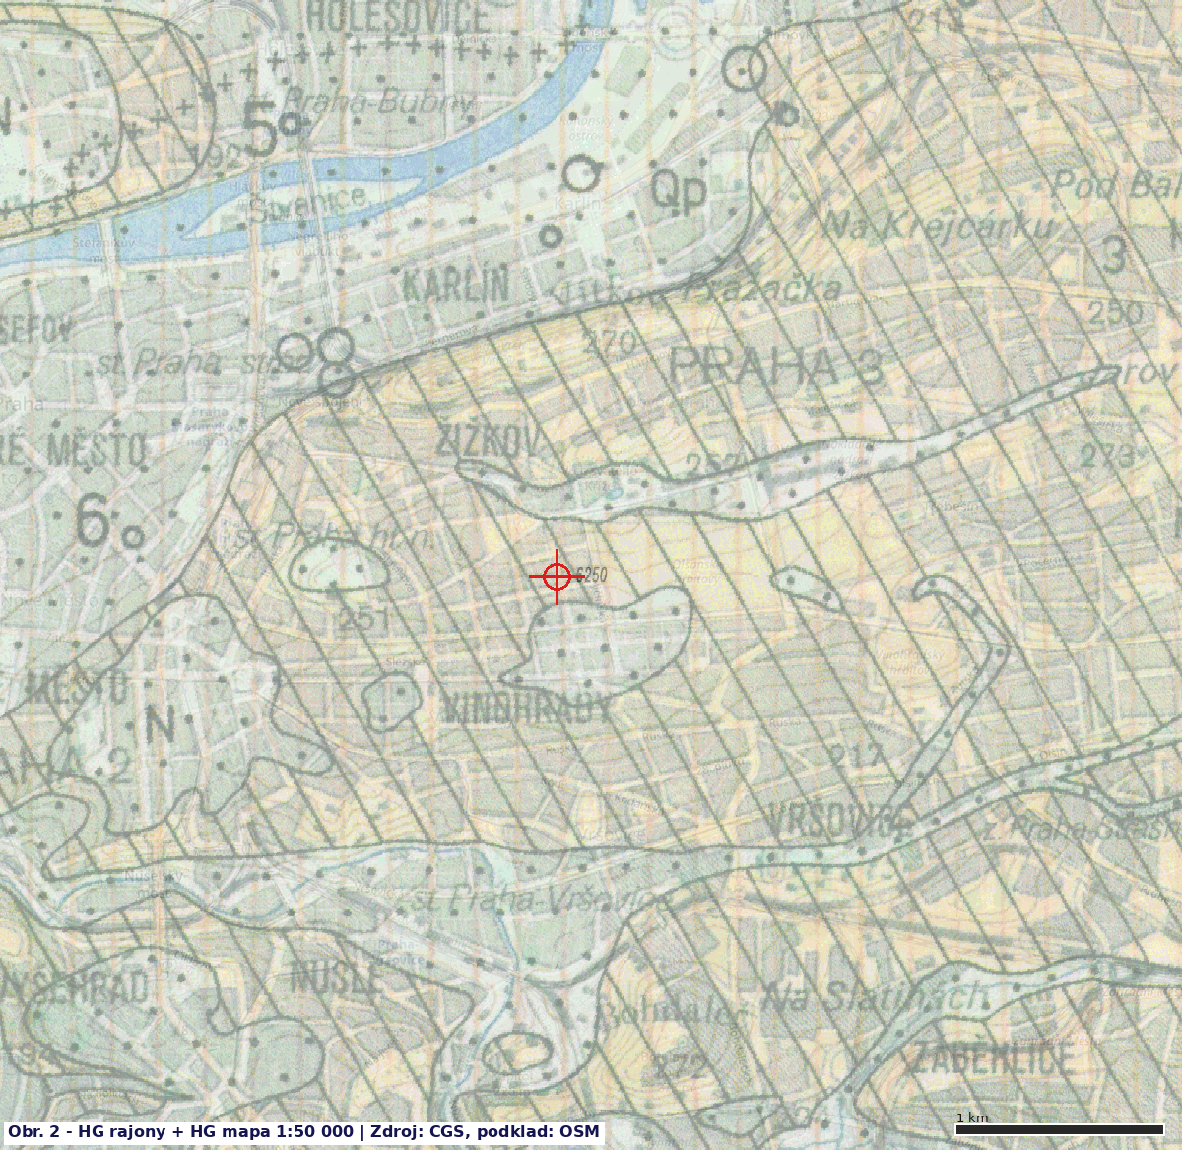
Obr. 2: HG rajóny a HG mapa 1:50 000 (ČGS). Červený křížek = pozemek.

Ověření: ČGS WMS GetFeatureInfo – HG_rajóny (Baranova 18)

2.3 Hydrologické poměry
Sledované území je součástí hydrologického povodí č. 1-12-02-0016 (ČÚZK INSPIRE HY, ČHMÚ). Místní drenážní bázi tvoří řeka Vltava.
Hydrologické pořadí IV. řádu | 1-12-02-0016-0-00-00
INSPIRE ID | Dbas_1-12-02-0016-0-00-00
Rozloha dílčího povodí | 4,86 km²
Hlavní povodí (I. řád) | 1 – Labe
Dílčí povodí (II. řád) | 1-12 – Labe pod soutokem s Vltavou
Dílčí povodí (III. řád) | 1-12-02 – Dolní Vltava
Dílčí povodí (IV. řád) | 1-12-02-0016 – malé městské povodí (Žižkov)
Recipient | Vltava (cca 1,2 km západně, 185 m n. m.)
Charakter | malé urbanizované povodí, přírodní toky zatrubkované

Žižkov leží na svahu Vítkova kopce. Povrchový odtok směřuje k jihozápadu do Vltavy. Přírodní toky v oblasti jsou převážně zatrubkované a svedeny do kanalizačního systému. Dílčí povodí IV. řádu 1-12-02-0016 je malé městské povodí o rozloze 4,86 km².

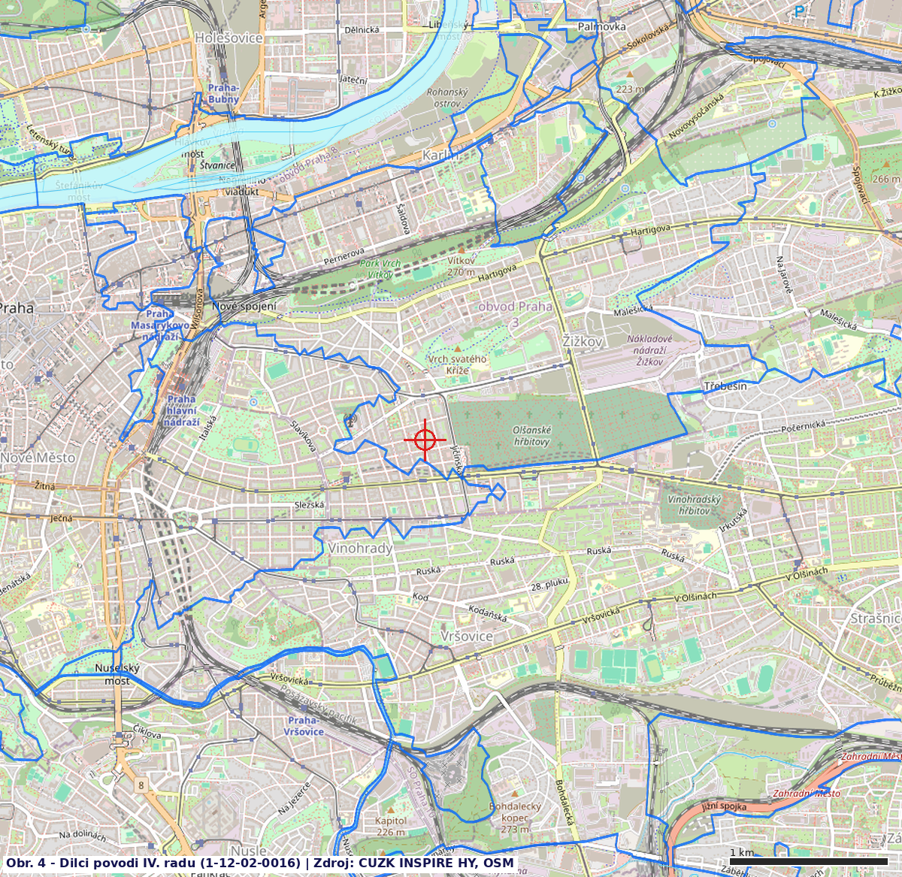
Obr. 3: Dílčí povodí IV. řádu dle ČÚZK INSPIRE HY. Červený křížek = pozemek.
Ověření: ČÚZK INSPIRE HY – GetFeatureInfo DrainageBasin

2.4 Klimatické poměry
Lokalita náleží do klimatického regionu T2 – teplý, mírně suchý (Quitt 1971). Klimatické poměry dokumentuje dlouhodobý srážkoměrný normál stanice Praha-Klementinum (191 m n. m.):
Průměrná roční teplota | 9,4 °C (1991–2020)
Roční úhrn srážek | 495 mm (1991–2020)
Srážky vegetační období | 335 mm (duben–říjen)
Průměrný měsíční max. | 72 mm (červen)
Průměrný měsíční min. | 23 mm (únor)
Klimatický region (Quitt) | T2 – teplý, mírně suchý
Potenciální evapotranspirace | 600–650 mm/rok

3. Infiltrační parametry hornin
V rámci této rešeršní studie nebyla provedena terénní vsakovací zkouška. Koeficient vsaku kv je odvozen z publikovaných hodnot pro ordovické břidlice a prachovce Barrandienu a z analogie s výsledky provedenými v obdobných geologických podmínkách.
Geologické podloží lokality tvoří zpevněné marinní sedimenty letenského souvrství – střídání jílovitých břidlic, prachovců, drob a pískovců. V povrchové zóně (0–5 m) jsou tyto horniny rozvolněné zvětráváním a technogenní činností (základy staveb, inženýrské sítě). Hlubší podloží tvoří kompaktní, nerozvolněná hornina s minimální propustností.
Odhadované infiltrační parametry:
Koeficient vsaku kv (odh.) | 1·10⁻⁷ – 5·10⁻⁶ m³·s⁻¹·m⁻² (ordovické břidlice, zóna zvětrání)
Koef. filtrace K (odh.) | 10⁻⁷ – 10⁻⁶ m/s (kompaktní břidlice) / 10⁻⁶ – 10⁻⁵ m/s (zvětralé)
Transmisivita T (odh.) | 10⁻⁵ – 10⁻⁴ m²/s (zóna rozvolnění 5–15 m)
HPV na lokalitě | 0,75 – 5 m p. t. (S-5: 1,1 m; J-1: 0,75 m; PJ-34: 1,0 m; studny: 5–10 m)
Mocnost nesaturované zóny | 0,75–5 m (velmi omezená)
Horninové prostředí | málo propustné (ve smyslu vyhlášky č. 146/2024 Sb.)
Směr odtoku PV | k jihozápadu – k Vltavě (po spádu terénu)

Poznámka: Koeficient vsaku kv = 1·10⁻⁷ – 5·10⁻⁶ m³·s⁻¹·m⁻² je na dolní hranici použitelnosti pro vsakovací zařízení dle ČSN 75 9010. Norma doporučuje minimální hodnotu kv = 1·10⁻⁶ m³·s⁻¹·m⁻² pro realizaci vsakovacích zařízení. Pro potvrzení těchto hodnot je bezpodmínečně nutné provést terénní vsakovací zkoušku.

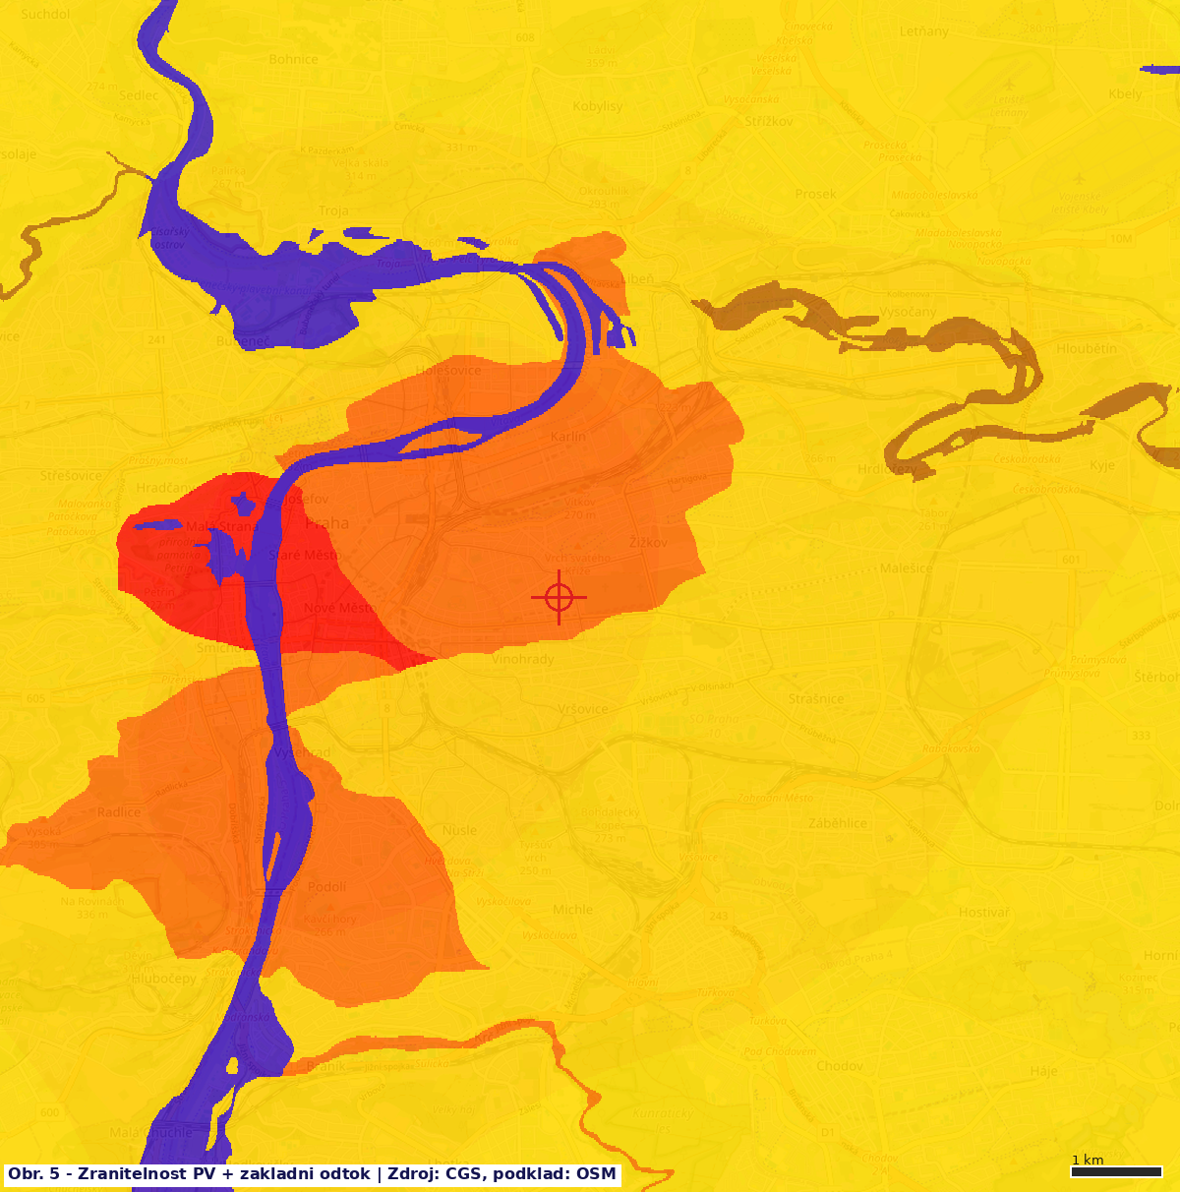
Obr. 4: Zranitelnost podzemních vod a základní odtok (ČGS). Červený křížek = pozemek.

4. Zranitelnost podzemních vod a základní odtok
Vrstva ČGS | Zranitelnost horninového prostředí
Bilance zdroje – odběry (l/s/km²) | +0,099
Interpretace | Kladná bilance – ale velmi nízká rezerva PV
Zranitelnost nivních sedimentů | ŽÁDNÁ DATA – lokalita neleží v nivě
Průměrný základní odtok (1991–2020) | 0,21 – 0,40 l/s/km²
Základní odtok za sucha | 0,01 – 0,20 l/s/km²
Interpretace odtoku | Nízký základní odtok odpovídá málo propustnému podloží

Bilance zdroje/odběry = +0,099 l/s/km² je kladná, ale prakticky na mezi rovnováhy. Základní odtok za sucha 0,01–0,20 l/s/km² je velmi nízký a potvrzuje omezenou schopnost ordovických hornin akumulovat a předávat podzemní vodu. Pro srovnání: v kvartérních nivních sedimentech (např. Mělník) je průměrný základní odtok 0,81–1,00 l/s/km², tedy 3–5× vyšší.
Ověření: ČGS WMS – zranitelnost PV + základní odtok (Baranova 18)

5. Závěr a doporučení
Na základě rešeršní studie archivních dat a dotazů na státní geoinformační služby (ČGS, ČÚZK) lze shrnout hydrogeologické poměry stavební parcely č. 1591 v k. ú. Žižkov (Baranova 1486/18, Praha 3) následovně:
Geologické podloží lokality tvoří zpevněné marinní sedimenty svrchního ordoviku – letenského souvrství (Barrandien, pražská pánev). Jde o střídání jílovitých břidlic, prachovců, drob a pískovců o neomezené mocnosti. V nadloží vystupuje pouze tenká vrstva eluvií (zvětralin) a navážek o mocnosti 0,5–5 m.
HPV na lokalitě se dle nejbližšího vrtu S-5 (230 m, rok 1984) předpokládá v hloubce cca 1,1 m pod terénem, což je velmi mělká hladina. Historické studny v širším okolí (0,3–0,6 km) ukazují HPV v hloubce 5–10 m p. t. Rozdíl může být dán morfologickou polohou – parcela leží ve svahové poloze s možným přesycením zvětralé zóny při srážkách.
Horninové prostředí je MÁLO PROPUSTNÉ ve smyslu vyhlášky č. 146/2024 Sb. Odhadovaný koeficient vsaku kv = 1·10⁻⁷ – 5·10⁻⁶ m³·s⁻¹·m⁻² je na dolní hranici použitelnosti pro vsakovací zařízení dle ČSN 75 9010.

Na základě zjištěných poměrů DOPORUČUJEME:
- VSAKOVÁNÍ SRÁŽKOVÝCH VOD DO HORNINOVÉHO PODLOŽÍ SE NA TÉTO LOKALITĚ NEDOPORUČUJE jako primární způsob likvidace srážkových vod. Důvody: (a) málo propustné podložní horniny (ordovické břidlice), (b) mělká předpokládaná HPV (1,1–5 m p. t.), (c) minimální volná plocha pozemku (53 m² z 403 m²).
- PRIMÁRNÍ NAKLÁDÁNÍ SE SRÁŽKOVÝMI VODAMI doporučujeme odvod do jednotné/oddělené kanalizace městské části Praha 3, která je na lokalitě plně k dispozici (dle RÚIAN: připojeníkanalizacekód = 1). Vzhledem ke střednímu radonovému indexu (2) je odvod srážkových vod kanalizací i z hlediska ochrany objektu před radonem výhodnější než vsakování.
- V případě požadavku na retenci srážkových vod (dle připravované regulace) doporučujeme akumulaci do retenční nádrže s řízeným odtokem do kanalizace, případně s využitím pro zálivku.
- Pokud by investor přesto trval na možnosti částečného vsakování, je BEZPODMÍNEČNĚ NUTNÉ provést terénní vsakovací zkoušku dle ČSN 75 9010 pro ověření skutečné hodnoty kv a aktuální úrovně HPV na stavební parcele.
- V případě výkopů pro jakoukoliv podzemní stavbu (sklep, garáže) je třeba počítat s možnými přítoky podzemní vody z puklin ve svahové poloze, zejména ve srážkově bohatých obdobích. IG rajón Sf (flyšoidní horniny) je klasifikován jako "na svazích náchylný k sesouvání" (třída střední náchylnosti dle ČGS) – při hlubších výkopech nutno sledovat stabilitu svahu.

Ze zjištěných geologických i hydrogeologických poměrů lokality vyplývá, že stavební parcela č. 1591 v k. ú. Žižkov je nevhodná pro zasakování srážkových vod do horninového podloží z důvodu nízké propustnosti podloží a mělké hladiny podzemní vody. Odpad srážkových vod z bytového domu je vhodné řešit odvodem do městské kanalizace.

Vybraná literatura
Chlupáč, I. et al. (2002): Geologická minulost České republiky. – Academia. Praha. ISBN 80-200-0914-0.
Kolářová, M. et al. (1986): Vysvětlivky k základní hydrogeologické mapě ČSSR 1:200 000 list 12 Praha. – Ústř. úst. geol. Praha.
Krásný, J. et al. (1981): Mapa odtoku podzemní vody ČSSR. – ČHMÚ. Praha.
Mísař, Z. a kol. (1983): Geologie ČSSR I., Český masív. – SPN. Praha.
Olmer, M. et al. (2006): Hydrogeologická rajonizace České republiky. – Sborník geologických věd č. 23. ČGS. Praha.
Quitt, E. (1971): Klimatické oblasti Československa. Studia Geographica, 16. – ČSAV. Brno.

Zákon č. 254/2001 Sb. (ve znění pozdějších předpisů) – Zákon o vodách (vodní zákon).
Vyhláška č. 5/2011 Sb. o vymezení hydrogeologických rajónů a útvarů podzemních vod.
Vyhláška č. 146/2024 Sb. – Vyhláška o požadavcích na výstavbu.
Česká technická norma (ČSN) 75 9010 "Vsakovací zařízení srážkových vod" (vydání únor 2012).

Česká geologická služba – mapový server: https://mapy.geology.cz
ČÚZK – RÚIAN geoportál: https://ags.cuzk.cz/arcgis/rest/services/RUIAN/
ČÚZK – INSPIRE HY: https://geoportal.cuzk.cz/wms_inspire_hy/
Geofond ČGS – archivní vrty: https://www.geology.cz

Příloha č. 1: Situace lokality s hydrogeologickými fenomény
Přehledová mapa lokality (červený křížek = stavební parcela Žižkov 1591). Podklad: OSM.

Hydrogeologické rajóny a HG mapa 1:50 000 (ČGS). Rajón 6250 – Proterozoikum a paleozoikum.

Geologická mapa 1:50 000 – Ordovik, letenské souvrství (ČGS). Červený křížek = parcela.

Dílčí povodí IV. řádu 1-12-02-0016 (ČÚZK INSPIRE HY). Rozloha 4,86 km².

Zranitelnost podzemních vod a základní odtok (ČGS). Bilance: +0,099 l/s/km².

